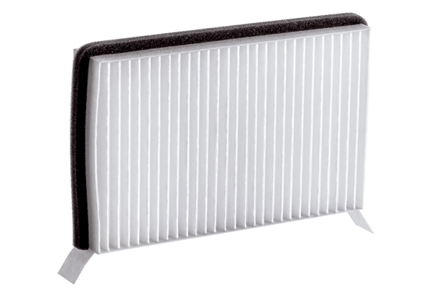Filtre à air, rechange Duo M6Unité de conditionnement : 1 pièceGamme: K
Numéro de référence : 0093.1439Fabricant : MAICO

